ФРЕЗЕРНЫЕ РАБОТЫ
НА СТАНКАХ С ЧПУ
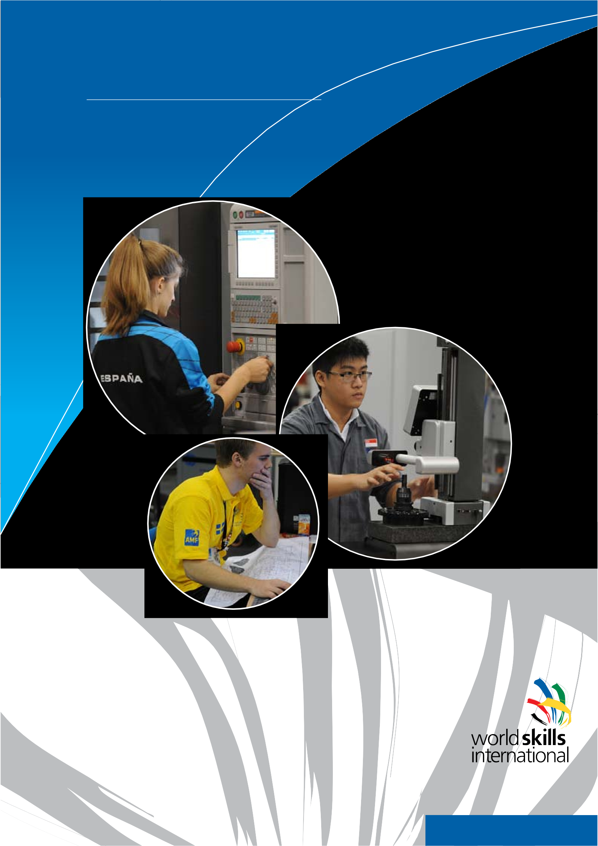
Техническое описание
Фрезерные работы на станках с ЧПУ
Организация «WorldSkills Russia» в соответствии с Уставом WorldSkills Russia, Регламентом и Правилами конкурса, приняла следующие минимальные требования к профессиональной компетенции «Фрезерные работы на станках с ЧПУ» для конкурса «World Skills».
Техническое описание включает в себя следующие разделы:

- Введение: 2
- Квалификация и Объем работ: 4
- Конкурсное задание 7
- Оценка 9
- Отраслевые требования техники безопасности 13
- Материалы и оборудование 14
- Представление компетенции посетителям и журналистам 19

Дата вступления в силу: 30.01.2017

(подпись)

1. Введение:
Описание предметной области: фрезерная обработка с ЧПУ.
1.1.2. Описание профессионального навыка
Технология использования станков с ЧПУ проникла во все сферы. Многие люди не очень хорошо представляют себе, насколько важную роль играют эти технологии в их жизни, а меж тем они применяются в производстве автомобилей и самолетов, компонентов любых машин, форм для отливки деталей, используемых в бытовой технике, сотовых телефонах, игрушках, а также медицинских протезов и т.п.
Благодаря технологиям ЧПУ такое оборудование, как токарный станок, электроэрозионный проволочно-вырезной станок, фрезерный станок, которые ранее управлялись человеком, теперь управляются компьютерным модулем. Теперь специалисты используют станки с числовым программным управлением (ЧПУ) для резки и придания формы точным деталям. Для того, чтобы сформировать готовую деталь, процесс обработки может быть начат с монолитного блока, заранее обработанной заготовки.
Таким образом, ЧПУ подразумевает компьютер, который читает инструкции («G-коды») и приводит в действие станок, механическое устройство с электрическим источником питания («фрезерный станок»), используемый для производства деталей посредством выборочного удаления материала. Для этого необходима программа состоящая из «G-кодов», которая создается вручную и/или автоматически, при помощи программного обеспечения CAD/CAM, дополняемого необходимыми станочными операциями.
Для получения готовой детали, профессиональные фрезеровщики, работающие на станках с ЧПУ, выполняют следующую последовательность действий:
- Чтение чертежа и технического задания;
- Создание программы при помощи системы CAD/CAM и/или «G-кодов».
- Установка инструментов, зажимного приспособления для обрабатываемых деталей, обрабатываемого изделия на станке с ЧПУ;
- Настройка условий обработки в зависимости от свойств металла и инструментов;
- Обработка, проверка и поддержание точности размеров в пределах погрешностей;
- Оптимизация процесса в зависимости от типа продукции: одна и та же деталь в и, мелкой партии или единичная.
.
2. Квалификация и Объем работ:
Конкурс проводится для демонстрации и оценки квалификации в данной компетенции. Конкурсное задание состоит из двух модулей практической работы.
2.1. Требования к квалификации
Участники должны изготовить на вертикальном фрезерном станке металлические детали для различных практических целей. Участнику отводится 240 минут. Задание необходимо выполнить, используя оборудование и программное обеспечение, известное во всем мире Siemens для контроллера ЧПУ и для программирования.
Задание представляет собой чертежи на листе формата А3, по которым необходимо изготовить одну конкурсную деталь, используя оборудование и оснастку, находящуюся на рабочем месте. Управляющая программа пишется с помощью программного обеспечения Mastercam. Первые 60 минут выступления Участнику даются для программирования конкурсного задания в программном обеспечении Mastercam без права подходить к металлообрабатывающему оборудованию.
Участнику необходимо продемонстрировать знание следующего:
- Стандартов качества;
- Экологических стандартов, стандартов техники безопасности, гигиены производства, профилактики несчастных случаев;
- Компьютерные операционные системы.
Участнику необходимо обладать знаниями в следующих областях:
- Математика - счет и геометрия;
- Метрология;
- Физико-механические свойства материалов.
Участнику необходимо обладать углубленными знаниями в следующих областях:
- Техническое проектирование и технологическое планирование;
- Программирование и эксплуатация станка с ЧПУ (вертикальный станок);
- Технологии формообразования, связанные с параметрами обработки, материала, оборудования и режущих инструментов.
- Чтение чертежей и технического задания
Участникам необходимо уметь:
• Определять главный размер и второстепенный размер;
- Определять параметры шероховатости поверхности;
- Определять допуски размеров и форм.
Участникам необходимо уметь:
- Определять и устанавливать необходимые характеристики станочной обработки и ее исполнительные последовательности;
- Правильно выбирать тип оснастки и приспособлений;
- Выбирать режущий инструмент для обработки заданного материала;
- Определять параметры обработки в зависимости от последовательности операций, типа материала;
Программирование
Участникам необходимо знать и понимать:
• Различные методы и способы создания программ.
Участникам необходимо уметь:
- Выбирать наилучшие методы обработки согласно типу производства и характеристикам детали;
- Создавать программу, применяя «G-коды»;
- Создавать программу, применяя систему CAD/CAM;
- Пользоваться системой параметрического программирования.
Обработка на станке
Участникам необходимо знать и понимать:
• Как выбрать подходящие мерительные инструменты, контрольно-измерительные приборы;
- уметь правильно их использовать.
Участникам необходимо уметь:
- Корректно устанавливать на оборудование инструменты, оснастку и приспособления;
- Задавать необходимые операции обработки для фрезерного станка с ЧПУ;
- Корректировать параметры обработки в зависимости от последовательности операций, типов материала и операции, а также станка с ЧПУ;
Применять разные методы программирования фрезерного станка с ЧПУ.
2.2. Теоретические знания
2.2.1 Теоретические знания необходимы, но они не подвергаются явной проверке.
2.3. Практическая работа
Практическая часть конкурсного задания потребует выполнения работы на станках вертикального типа.
Программирование выполняется на CAM-системе NX компании Siemens или на стойке ЧПУ Sinumerik 840D sl.
Участники должны самостоятельно выбрать и закрепить режущие инструменты на станке.

Программа оптимизируется и корректируется участником самостоятельно.

3. Конкурсное задание

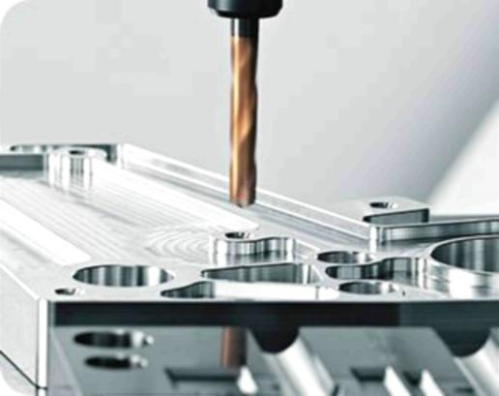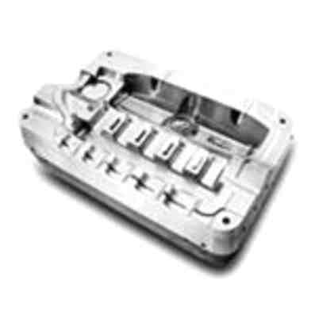
Образец конкурсного задания

Фрезерная обработка. Постановка задачи

Изображенная ниже деталь должна быть изготовлена на фрезерном станке ЧПУ DMC 635 V ecoline. Составьте осмысленный структурированный план действий по изготовлению детали.
Время, которое дается на выполнение задания 240 мин. По истечению 240 минут выполнение конкурсного задания будет прервано Техническим экспертом в присутствии Экспертов-наблюдателей.
Разрешенные вспомогательные средства: Каталог инструментов и параметров резания, таблицы допусков и посадок, диаметров отверстий под резьбы, блокнот и калькулятор. Все средства предоставляются организаторами.

4. Порядок Оценки
  - По завершении выступления Участника Технический эксперт, в присутствии Экспертов-наблюдателей собирает готовые детали, маркирует и относит их в место хранения.
  - После завершения последнего выступления текущего дня согласно графику соревнований Технические эксперты проводят измерение размеров, шероховатости поверхностей и других критериев оценки результатов выступлений.
  - Эксперты-наблюдатели осуществляют контроль измерений. Каждая деталь контролируется не менее чем тремя Экспертами-наблюдателями по объективным параметрам и не менее пяти Экспертов-наблюдателей по субъективным параметрам оценки. При отсутствии возражений Эксперты-наблюдатели обязаны подписаться под результатами.
  - Оценки объявляются по окончании чемпионата на церемонии награждения. За разглашение полученной информации о результатах как предварительных, так и окончательных, регион распространивший данную информацию Дисквалифицируется с конкурса.

№  п/п | Название раздела критериев | Максимальное кол-во баллов
1 | Наличие элементов детали | 10
2 | Соответствие размеров детали, размерам, заявленным на чертеже | 75
3 | Соответствие качества поверхности, заявленному на чертеже | 5
4 | Состояние поверхности детали, наличие повреждений и царапин | 5
5 | Неиспользованная дополнительная заготовка | 5
6 | Использованные подсказки (за каждую) (предусмотрено – 3 подсказки) | - 1
7 | Ситуации, требующие вмешательства Технического эксперта (за каждое), (предусмотрено – 3 ошибки) | - 1

5. Отраслевые требования техники безопасности
При работе на металлообрабатывающем оборудовании следует руководствоваться правилами техники безопасности, которые прописаны в следующих документах:
ГОСТ 12.2.009-99 – Станки металлообрабатывающие. Общие требования безопасности.
ГОСТ ЕН 12415-2006 – Безопасность металлообрабатывающих станков. Станки токарные с числовым программным управлением и центры обрабатывающие токарные.
ГОСТ ЕН 12417-2006 – Безопасность металлообрабатывающих станков. Центры обрабатывающие для механической обработки.
Каждое действие конкурсанта по запуску оборудования в работу должно быть согласовано с экспертом, который ответственный за данное оборудование. Участник соревнований должен обязательно показать написанную программу на стойке ЧПУ и получить одобрение перед ее запуском. Участник соревнований должен беспрекословно выполнять указания ответственного за оборудование эксперта. В случае возникновения внештатной ситуации участник соревнований должен незамедлительно позвать ответственного за оборудование эксперта. При внештатной ситуации участнику соревнований категорически запрещается предпринимать самостоятельные действия.
Каждый участник конкурса должен быть одет в специальную одежду. При работе на станке с ЧПУ участник конкурса обязательно должен пользоваться специальными перчатками. Участнику конкурса категорически запрещается заводить руки в рабочую зону станка, не одев на них перчатки.

6. Материалы и оборудование
Все оборудование и расходные материалы для проведения соревнований организаторы предоставляют сами.
Оборудование: Токарный станок с ЧПУ DMC 635 V eco, производитель DMG MORI SEIKI
Заготовки для проведения конкурса из алюминий Д16, размером 160мм х 120мм х 50мм.
Инструмент: инструмент в необходимом для выполнения конкурсного задания предоставляется производителем Sandvik Coromant.
DMG ECOLINE GmbH
DMC 635 V ecoline
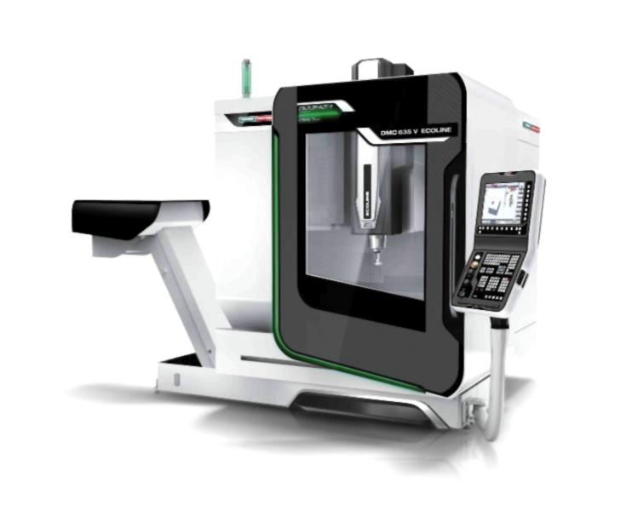

Техническое описание

Вертикальный обрабатывающий центр | DMC 635 V ecoline с C-образной станиной
Рабочий диапазон
Диапазон перемещений | X = 635 мм,
 | Y = 510 мм,
 | Z = 460 мм

Расстояние от торца шпинделя до стола | 120 - 580 мм
Стол | 560 x 790 мм с 5 Т-образными пазами (паз посередине 14H7, 4 паза14H12), расстояние между пазами 100 мм
Максимальная нагрузка на стол | 600 кг
Главный привод
Тип привода | Цифровой двигатель AC, установленный непосредственно на шпинделе
Число оборотов (опция мотор-шпиндель) | 20 – 10 000 об/мин
Мощность привода для систем ЧПУ | 13 кВт (40% ED)
 | 9 кВт (100% ED)
Крутящий момент для систем ЧПУ: | 83 Нм (40% ED)
 | 57 Нм (100% ED)
Усилие зажима инструмента | 8 кН
Конус шпинделя | SK40 по DIN 69871  пневматическое разжимное приспособление для затяжных болтов по DIN69872
Инструментальный магазин:
Число мест в магазине (стандарт) | 20 мест SK40
Максимальный диаметр инструмента | 80 мм (130 мм при свободных соседних местах)
Максимальная длина инструмента | 300 мм (от торца шпинделя)
Максимальный вес инструмента | 6 кг
Допустимая масса инструмента всего: | 80 кг
Время смены инструмента | 1,6 с
Среднее время от стружки до стружки | 5 с (для инструментов диаметром менее 80 мм)

Приводы подач
Скорость подачи | Оси X-,Y-, Z до 24 м/мин
Быстрые перемещения | Оси X-,Y-, Z 30 м/мин
Установочные размеры и вес
Размеры станка
С поддоном для сбора стружки (стандарт) | Ш x Д x В 2264 x 3038 x 2758 мм
Со стружкоуборочным конвейером (опция) | Ш x Д x В 3388 x 3038 x 2758 мм
С продукционным пакетом и мотор-шпинделем (опция) | Ш x Д x В 3388 x 3038 x 2742 мм
Вес станка без принадлежностей (стандарт) | 4200 кг (20 инструментов)
Площадь, необходимая для эксплуатации и обслуживания | Ш x Д 4400 x 4500 мм (без транспортера стружки)
 | Ш x Д 5500 x 4500 мм (с транспортером стружки)
Данные для подключения
Потребление воздуха | Базовый станок примерно 15 м3/час примерно 20 м3/час при охлаждении воздухом
Давление воздуха во внешней сети | 6,5...8 бар
Рабочее напряжение | 400 Вольт/50-60 Герц/3 фазы/ N PE
Максимальные допустимые отклонения | +10%/-10%
Потребляемая мощность | 17 кВА (8000 об./мин.); 22 кВА (12 000 об./мин)
In max: | 28 A (8000 об./мин.); 30 А (12 000 об./мин)
Предохранитель | 35 А при 400 В (8 000 об/мин); 36A (12 000 об/мин.)
Измеренный уровень шума | max. 78 дБ (A) по DIN 45635 - 16 кл. 2
Установочные башмаки | 3 штуки (с регулировкой по высоте)

7. Представление компетенции посетителям и журналистам
Для привлечения внимания и формирования интереса общественности к профессиональной области предлагается провести следующее:
- Организовать доступ зрителей максимально близко к рабочему пространству участника
- Опубликовать описание программы соревнований
- Выставить образцы изделий, которые можно произвести на токарном станке с ЧПУ
- В необходимом объёме предоставить описание возможностей станков в виде рекламных брошюр, буклетов и журналов.
- Организовать видео показ роликов о работе станков
- Рассказать о предметной области, перспективах карьерного роста и вакансиях

